厦门市公安交通管理局文件
厦公交管通〔2022〕49号

厦门市公安交通管理局关于同安区滨海西大道美社路口和滨海西大道创谷路口施工期间
采取道路交通限行措施的通告

因同安进出岛通道先导工程施工需要，为确保施工期间道路交通安全、通畅，依据《中华人民共和国道路交通安全法》第三十九条规定，决定对同安区滨海西大道美社路口和滨海西大道创谷路口施工期间采取道路交通限行措施，具体事项通告如下：
一、2022年8月6日至11月15日，同安区滨海西大道上跨美社路高架桥下两侧辅道封闭施工，禁止机动车由滨海西大道往美社路和由美社路往滨海西大道方向通行，受限机动车请绕行横七路、同集路等周边道路。
二、2022年8月6日至11月15日，滨海西大道创谷路口（趣店创新园区南侧）东进出口道路双向封闭，禁止机动车通行，受限机动车请绕行滨海西大道创谷路口（美峰科创公园南侧）。
届时，请广大市民合理选择出行方式，过往机动车按照现场道路交通信号指示通行，服从现场民警和管理人员的指挥和疏导。我局将根据项目进度，适时调整相关道路交通限行措施。
特此通告。
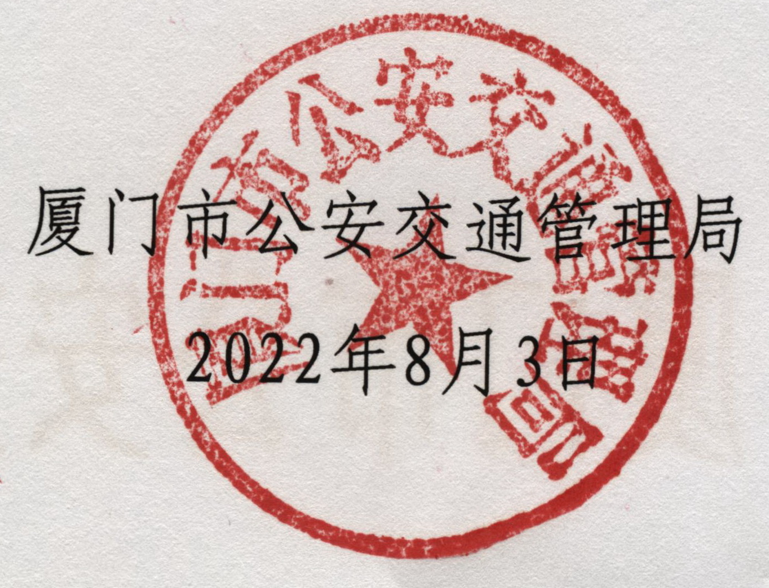

（此件主动公开）

